Project Implementation Plan

Rancang Bangun Sistem Informasi Administrasi Yayasan Pendidikan Anak Rumah Damai

Dibuat Oleh :

11322008 | Maria Pangaribuan
11322009 | Iqbal Panca Siagian
11322024 | Immanuel Partogi Pardede

Untuk :
Institut Teknologi Del
Sitoluama

 |  | Proyek Akhir I 20xx  Institut Teknologi Del
No. Dokumen: 0000.doc |  |  | Versi: xx.xx | Tanggal : DD-MM-YY | Jumlah Halaman : 19

DAFTAR ISI

Ringkasan 3
1 Pendahuluan 4
1.1 Maksud Penulisan Dokumen 4
1.2 Definisi, Akronim Dan Singkatan 4
1.2.1 Defenisi dan Deskripsi 4
1.2.2 Akronim 5
1.2.3 Singkatan 5
1.3 Aturan Penomoran 6
1.4 Dokumen Rujukan 7
1.5 Ikhtisar Dokumen 7
2 Deskripsi Umum Proyek 8
2.1 Latar Belakang 8
2.2 Tujuan 8
2.3 Lingkup Pekerjaan 8
2.4 Input Requirement 9
2.4.1 Sumberdaya manusia 9
2.4.2 Tools, peralatan 9
2.5 Deliverables 10
3 Pengelolaan Proyek (Manajemen) 11
3.1 Struktur Organisasi 11
3.2 Alokasi Personil, Deksripsi Tugas dan Tanggung Jawab 12
3.3 Tujuan dan Prioritas Pengelolaan Proyek 12
3.4 Asumsi, Kebergantungan dan Kendala 13
3.5 Mekanisme Pemantauan dan Pengendalian 13
4 Paket Kerja dan Jadwal 14
4.1 Paket Kerja 14
4.2 Jadwal 15
5 Penutup 16
Lampiran-1 17
Sejarah Versi 18
Sejarah Perubahan 19

Ringkasan

Dokumen ini berisi tentang pelaksanaan tugas Proyek Akhir (PA) 2. Proyek yang akan dikembangkan adalah Sistem Informasi Administrasi Berbasis Website Yayasan Pendidikan Anak Rumah Damai. Adapun tujuan dari pengembangan sistema informasi berbasis website ini adalah untuk mempermudah proses administrasi yang dilakukan oleh pegawai ataupun guru yang ada di Yayasan Pendidikan Anak Rumah Damai. Dokumen ini dibuat agar dapat digunakan sebagai referensi dan perencanaan pengimplementasian bagi developer. Hal ini bertujuan untuk pengimplementasian lebih mudah dilakukan sesuai dengan rencana yang telah terperinci sebelumnya.

Pendahuluan
Bab 1 menjelaskan tentang maksud dari penulisan dokumen, defenisi, akronim dan singkatan, aturan penomoran, dokumen rujukan, dan ikhtisar dokumen.

Maksud Penulisan Dokumen

Dokumen ini ditulis untuk developer dan client agar memudahkan dalam pemahaman mengenai Sistem Informasi Berbasis Website Yayasan Pendidikan Anak Rumah Damai. Adapun tujuan spesifik dari penulisan dokumen ini adalah:
- Untuk mendokumentasikan kebutuhan apa saja yang sesuai dengan requirement yang sudah dilakukan sebelumnya dan berdasarkan hasil pengamatan kepada narasumber.
- Untuk memberikan rancangan, gambaran, desain dan fungsi dari system yang akan dikembangkan.

Definisi, Akronim Dan Singkatan
Pada tabel dibawah ini, tertera beberapa defenisi, akronim, dan singkatan yang terdapat pada dokumen.

Defenisi dan Deskripsi
Defenisi dan deskripsi yang terdapat dalam dokumen tertera pada tabel 1.
Table 1. Defenisi dan Deskripsi
No. | Kata | Defenisi
1 | Developer | Orang yang bertugas untuk merencang dan membangun struktur dan tampilan dari sistem
2 | Client | Orang yang akan menggunakan sistem setelah developer mengembangkan sistem tersebut
3 | Software | Perangkat lunak yang berisikan data program, disimpan dan diformat secara digital dengan fungsi yang telah ditentukan
4 | Tools | Aplikasi yang digunakan pada saat dilakukannya pengerjaan proyek

Akronim
Akronim yang terdapat dalam dokumen tertera pada tabel 2.
Table 2. Akronim
No | Akronim | Penjelasan
1 | LA | Log Activity
2 | ToR | Term of Reference
3 | MoM | Minutes of Meeting
4 | PiP | Project Implementation Plan

Singkatan

Aturan Penomoran
Aturan penomoran dalam dokumen tertera pada tabel 3.
Table 3. Aturan Penomoran
No | Deskripsi Aturan yang Digunakan
1 | Aturan penamaan dokumen dengan nama PiP-XX  Contoh: PiP-01  XX: Nomor Kelompok
2 | Aturan penomoran dan penamaan bab dan sub-bab  - Untuk penulisan penomoran bab : 1, 2, 3.  Contoh : 1 Pendahuluan  - Untuk penulisan penomoran sub-bab : 1.1, 1.2, 1.3  Contoh : 1.1 Maksud Penulisan Dokumen  - Untuk penulisan penomoran sub sub-bab 1.1.1, 1.1.2, 1.1.3  Contoh : 1.2.1 Defenisi
3 | Aturan penomoean dan penamaan tabel dan gambar  - Untuk tabel : Tabel 1. Defenisi (Untuk caption diletakkan di atas tabel)  - Untuk gambar : Gambar 1. Struktur Organisasi Pelaksanaan (Untuk caption diletakkan dibawah gambar)  - Jenis font : Times New Roman  - Jenis format judul : Arial  - Ukuran font : 12  - Ukuran judul : 12  - Ukuran font caption: 10

Dokumen Rujukan
Dokumen yang menjadi rujukan dokumen ini
- ToR (Term of Reference)
Dokumen ini berisikan tentang gambaran umum mengenai sistem, pendekatan dalam pelaksanaan pekerjaan, lingkup (scope), persyaratan masukan (input requirement), dan perkiraan pelaksanaan aktivitas.
- MoM (Minutes of Meeting)
Dokumen ini berisi tentang agenda pertemuan yang telah dilakukan dengan dosen pembimbing.

Ikhtisar Dokumen
Dokumen Project Implementation Plan Sistem Informasi Administrasi Berbasis Website Yayasan Pendidikan Anak Rumah Damai ini terdiri atas lima bab yang berisikan tentang :
- Bab 1 Pendahuluan
Pada bab ini dijelaskan maksud dan tujuan dari penulisan dokuman, defenisi, akronim dan singkatan, aturan penomoran, dokumen rujukan, dan ikhtisar dari dokumen.
- Bab II Deskripsi Umum Proyek
Pad bab ini dijelaskan mengenai latar belakang, tujuan, lingkup pekerjaan, input requirement (sumber daya manusia, tools dan peralatan), dan deliverables dari proyek yang akan dibangun.
- Bab III Pengelolaan Proyek (Manajemen)
Pada bab ini dijelaskan tentang struktur organisasi, alokasi personil, deskripsi tugas dan tanggung jawab, tujuan dan prioritas pengelolaan proyek, asumsi, kebergantungan dan Kelola, serta mekanisme pemantauan dan pengendalian.
- Bab IV Paket Kerja dan Jadwal
Pada bab ini dijelaskan tentang paket kerja dan jadwal yang bertujuan untuk pengerjaan proyek lebih teratur dan diselesaikan dengan tepat waktu.
- Bab V Penutup

Deskripsi Umum Proyek
Pada bab ini dijelaskan mengenai latar belakang, tujuan, lingkup pekerjaan, input requirement, sumber daya manusia, tools yang digunakan dalam pengerjaan proyek dan delivarables dari website yang akan dibangun.

Latar Belakang
Proyek ini dilakukan untuk memenuhi tugas Proyek Akhir 2 (PA2). Pembangunan proyek ini didasarkan pada masalah proses administrasi yang masih dilakukan secara manual oleh pihak Yayasan Pendidikan Anak Rumah Damai yang tentunya membutuhkan waktu yang lama. Dengan adanya sistema informasi berbasis website ini diharapkan dapat membantu dalam mempermudah dalam melakukan proses administrasi di Yayasan Pendidikan Anak Rumah Damai.

Tujuan
Adapun tujuan dari proyek ini adalah untuk membantu dalam mempermudah proses administrasi yang dilakukan oleh Yayasan Pendidikan Anak Rumah Damai. Proses administrasi yang dilakukan menjadi lebih cepat dan tidak memakan waktu yang banyak.

Lingkup Pekerjaan
Lingkup pekerjaan yang dilakukan pada saat pembangunan sistem informasi berbasis website adalah sebagai berikut.
- Melakukan persiapan rencana kerja dan menuangkan dalam dokumen Project Implementataion Plan (PiP).
- Mengumpulkan kebutuhan dan informasi yang dapat membantu dalam pembangunan dan pengembangan sistem informasi berbasis website.
- Melakukan anaisis terhadap kebutuhan dan informasi yang telah dikumpulkan sebelumnya.
- Membuat rancangan desain, kerangka dan implementasi sistem sesuai dengan hasil konsultasi dengan dosen pembimbing.
- Melakukan persiapan laporan dokumen yang berkaitan dengan sistem yang akan dibangun.
- Melakukan test terhadap produk dengan dosen pembimbing.
- Melakukan persiapan bahan presesntasi dan mempresentasikan pada saat siding seminar.

Input Requirement
- Perangkat yang digunakan selama proses pembangunan sistem terlampir pada tabel 4.
Table 4. Perangkat yang Digunakan
Manufacture | Lenovo
Processor | Amd ryzen 5600H
RAM | 16 GB
- Proyek dilakukan selama 14 minggu waktu belajar mahasiswa, dilakukan oleh kelompok 8 terdiri dari 4 orang.

Sumberdaya manusia
Sumber daya manusia dalam pembangunan sistem ini adalah sebagai berikut.
- Developer merupakan orang yang berperan sebagai pembangun struktur dan tampilan dari sistem.
- User merupakan orang yang dapat mengakses dan menggunakan sistem.
- Dosen pembimbing adalah tim pengajar yang berperan sebagai pemantau dan pemberi saran terhadap sistem yang dibangun.
- Owner merupakan pemilik sistem yang menjadi sumber informasi dan pengumpulan kebutuhan sistem yang akan dibangun.

Tools, peralatan
Tools yang digunakan dalam pembuatan dokumen ini terdiri dari perangkat keras (hardware) dan perangkat lunak (software)
Spesifiksasi Hardware dapat dilihat pada tabel 5.
Table 5. Spesifikasi Hardware
No. | Hardware | Spesifikasi
1. | Laptop | Lenovo, MSI, ASUS
2. | Processor | AMD Ryzen, Core i5AMD, AMD
3. | RAM | 16.0 GB , 8.0 GB, 12.0 GB

Spesifikasi software dapat dilihat pada tabel 6.
Table 6. Spesifikasi Software
No. | Software | Versi
1. | Star UML | Version 3.2.2
2 | Bizagi | Version 2.4.4.0
3. | Visual Studio Code | Version 1.87.2
4.

Deliverables
Deliverables kelompok setelah mengerjakan proyek ini akan ditampilkan pada tabel 7.
Table 7. Daftar Deliverables
Deliv.Id | Deliverables | Keterangan
ToR-PA2-08 | Term of Reference | Dokumen ini terdiri atas lampiran dari laporan PA 2
PiP- PA2-08 | Project Implementation Plan | Dokumen ini menjelaskan mengenai gambaran yang jelas dan berisikan jadwal serta rencana kerja tim dalam membangun sistem informasi berbasis website yang mencakup deskripsi umum dari proyek, pengelolaan proyel, penjadwalan serta pembagian tugas proyek.
MoM- PA2-08 | Minuted of Meeting | Dokumen ini berisi mengenai jadwal aktivitas serta hasil dari diskusi dengan dosen pembimbing
LA- PA2-08 | Log Activity | Dokumen ini berisi mengenai aktivitas anggota kelompok setiap minggunya serta memuat hambatan setiap anggota tim dalam pengerjaan proyek akhir

Pengelolaan Proyek (Manajemen)
Pada bab ini, dilejaskan tentang pengelolaan atau manajemen dari proyek yang terdiri atas struktur organisasi, alokasi personil, deskripsi tugas dan tanggung jawab, tujuan dan prioritas pengelolaan proyek, asumsi, kebergantungan dan kendala serta mekanisme pemantauan beserta dengan pengendalian.

Struktur Organisasi
Struktur organisasi pelaksanaan proyek ini dapat dilihat pada gambar 1.

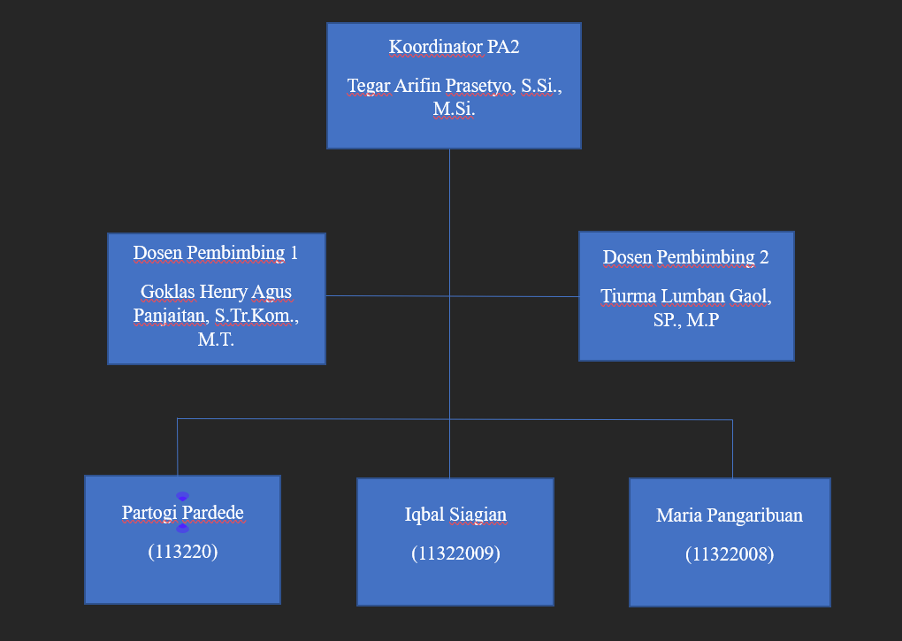

Gambar 1. Struktur Organisasi Pelaksanaan

Alokasi Personil, Deksripsi Tugas dan Tanggung Jawab

- Koordinator PA 2, sebgai koordinator yang bertugas untuk melakukan koordinasi yang diperlukan dalam terlaksananya mata kuliah PA 2.
- Dosen pembimbing merupakan pembimbing yang berperan untuk melakukan pengujian dan memberikan feedback terhadap hasil produk dan dokumen dari PA 2.
- Dosen penguji berperan untuk melakukan pengujian dan memberikan feedback terhadap hasil dari proyek dan dokumen dari PA 2.
- Project Manager bertugas untk melakukan koordinasi terhadap kelompok PA 2 dengan baik dan sesuai dengan yang telah direncanakan.
- Anggota bertugas untuk membantu projrct manager dalam pembangunan sistem. Anggota terbagi menjadi :
- Programmer bertanggung jawab dalam pembuatan struktur, tampilan dan kode program untuk pembangunan sistem.
- Analysis bertanggung jawab dalam menganalisis kebutuhan untuk digunakan sebagai acuan dalam pembangunan website.
- Designer bertannggung jawab dalam melakukan desain tampilan sistem.
- Tester bertanggung jawab dalam melakukan pengujian pada kode-kode program sistem.

Tujuan dan Prioritas Pengelolaan Proyek
Tujuan melakukan pengelolaan proyek ini adalah untuk menghasilkan suatu perencanaan dan penjadwalan yang baik sehingga proyek dapat selesai dengan tepat waktu dengan mencapai kualitas proyek yang baik. Prioritas pengerjaan proyek adalah untuk mewujudkan kemampuan dari setiap anggota agar dapat bekerja sama dan saling berkoordinasi dengan baik dalam menghasilkan proyek tepat waktu.

Asumsi, Kebergantungan dan Kendala
Asumsi yang digunakan adalah bahwa pihak yang tergabung dalam pembangunan sistem, yaitu mahasiswa dapat menggunakan pengetahuan yang diperoleh dari mata kuliah yang sudah pernah dipelajari untuk penyelesaian proyek PA 2.
Disamping itu, biaya transportasi ke objek yang dituju ditanggung oleh mahasiswa sendiri. Proyek ini mempunyai ketergantungan terhadap kesediaan narasumber untuk diwawancarai dan kesediaan dosen pembimbing untuk meluangkan waktu terkait dengan bimbingan PA 2.
Kendala yang perlu dilakukan pertimbangan dalam pengerjaan PA 2 ini adalah kurangnya pemahaman mahasiswa terhadap objek yang berhubungan dengan topik PA 2, kurangnya pengetahuan client terhadap apa yang dibutuhkan dalam sistem.

Mekanisme Pemantauan dan Pengendalian
Mekanisme dalam pemantauan dan pengendalian proyek yang disampaikan pada Pip yang merupakan lingkup dari pengerjaan proyek ini dilakukan dengan evaluasi pencapaian setiap paket kerja yang telah dibuat. Evaluasi yang dilakukan meliputi pemcapaian kerja serta hasil yang diperoleh dari masing-masing paket kerja. Mekanisme pemantauan dan pengendalian proyek dikerjakan oleh masing-masing kelompok mahasiswa dilakukan dengan melakukan evaluasi dokumen log activity. Pada akhir mata kuliah PA 2 mahasiswa akan melakukan kegiatan presentasi yaitu seminar PA 2.

Paket Kerja dan Jadwal
Pada bab 4 ini dijelaskan tentang paket kerja dan jadwal pelaksanaan kerja dalam pembangunan dan pengembangan sistem.

Paket Kerja
Untuk setiap paket kerja terdapat beberapa tahapan, yaitu sebagai berikut:
- Persiapan, yang menyangkut persiapan prosedural dan penentuan aturan-aturan yang akan diterapkan, termasuk pembakuan ToR dan kerangka PiP.
- Survey, dilakukan dengan melakukan tanya jawab dengan client dan membahas mengenai topik PA 2 yaitu Sistem Informasi Administrasi Yayasan Pendidikan Anak Rumah Damai.
- Analisis, dilakukan dengan melakukan analisis terhadap hasil dari interview yang telah dilakukan dengan client, serta menentukan permasalahan yang sedang dihadapi oleh client serta menentukan fungsi-fungsi yang akan diimplementasikan pada sistem.
- Perancangan, dilakukan dengan menuangkan serta memodelkan ke dalam business diagram dan use case.
- Implementasi, dilakukan dengan melakukan implementasi rencangan UI ke dalam bahasa pemograman agar dapat dilakukan implementasi ke dalam bentuk sistem informasi.
- Testing, dilakukan dengan
- Pelaporan dan serah terima, dengan melakukan seminar di depan dosen pembimbing dan dosen penguji.

Jadwal

Pada tabel 8 akan dijelaskan tentang perkiraan aktivitas yang akan dilakukan selama masa waktu pengmbangan website.
Table 8. Jadwal Perkiraan Pelaksanaan Aktivitas
No | Kegiatan | Waktu | Keterangan
1 | Pembagian kelompok | Week 3
2 | Penentuan topik dan pemilihan project manager | Week 3
3 | Melakukan requirement gathering | Week 4
4 | Analisis kebutuhan | Week 4
5 | Pengerjaan ToR dan PiP | Week 5 – Week 7
6 | Pengerjaan SRS | Week 7 – week 15
7
8
9
10
11
12
13
14
15

Penutup
Project Implementation Plan (PiP) ini disampaikan agar semua pihak yang terlibat mempunyai rujukan dan pemahaman yang sama mengenai lingkup pekerjaan, kebutuhan dan jadwal serta tatacara pelaksanaan. Dengan adanya PiP ini, diharapkan bahwa pekerjaan dilaksanakan dengan terukur dan pencapaiannya dapat dinilai secara objektif.

Lampiran-1

Sejarah Versi
No. dokumen :
No. versi | Tanggal | Ditulis Oleh | Direview Oleh | Disetujui oleh

Sejarah Perubahan
No. dokumen :
No. versi :
Halaman | Semula | Menjadi | Alasan perubahan

No. dokumen :
No. versi :
Halaman | Semula | Menjadi | Alasan perubahan

